ПРЕСС-РЕЛИЗ

Усложнится перевод из жилого помещения в нежилое в многоквартирном доме

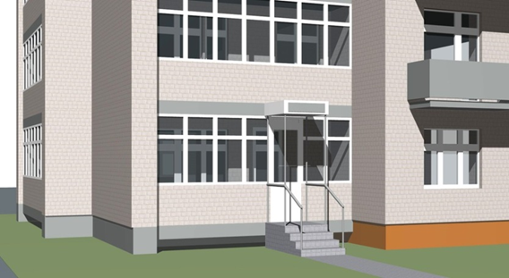
Минстроем России внесен на рассмотрение Правительства Проект федерального закона «О внесении изменений в Жилищный кодекс Российской Федерации». Законопректом предлагается установить, что для перевода жилого помещения в нежилое потребуется протокол общего собрания собственников помещений в многоквартирном доме, содержащий решение о согласии на такой перевод, и письменные согласия собственников всех помещений, примыкающих к переводимому помещению.
Предлагается также установить особенности определения кворума общего собрания собственников помещений. На таком собрании должны будут присутствовать собственники помещений подъезда, где находится обсуждаемое помещение, которые обладают 2/3 голосов таких собственников. Таким образом, по новым правилам нужно набрать большинство голосов общего собрания, как собственников помещений всего дома, так и конкретного подъезда.

